МІНІСТЕРСТВО ОСВІТИ І НАУКИ УКРАЇНИ
КОЛЕДЖ ЧЕРНІВЕЦЬКОГО НАЦІОНАЛЬНОГО УНІВЕРСИТЕТУ
ІМЕНІ ЮРІЯ ФЕДЬКОВИЧА

ЗВІТ

про навчальну практику
студента II курсу, спеціальності
«Комп`ютерні науки»
204 групи
Єлендюка Олександра Олександровича

Період практики з “20 липня” 2020 р. по “_________” 2020 р.

Керівник практики від коледжу:
викл. Ковдриш В.В. __________
/підпис/

Оцінка:_________ __________
/підпис/

ЧЕРНІВЦІ, 2020

ТАБЛИЦЯ ОЦІНЮВАННЯ

Завдання | Оцінка за завдання | Підпис керівника практики
Завдання 1.
Завдання 2.
Завдання 3.
Завдання 4.
Завдання 5.
Завдання 6.
Завдання 7.
Завдання 8.
Завдання 9.
Завдання 10.
Завдання 11.
Завдання 12.
Завдання 13.
Завдання 14.
Оформлення звіту
Захист звіту
Підсумкова оцінка за навчальну практику

Зміст
Лабораторна робота 1 5
ПОСТАНОВКА ЗАДАЧІ 6
Опис завдання 6
ТЕОРЕТИЧНІ ВІДОМОСТІ 6
Список використаних формул: 6
СХЕМИ АЛГОРИТМІВ ОСНОВНИХ ФУНКЦІЙ 6
Список підключених бібліотек: 6
Висновок 6
Додаток(а) 7
Додаток(б) 7
Лабораторна робота 2 8
ПОСТАНОВКА ЗАДАЧІ 9
Опис завдання 1 9
ТЕОРЕТИЧНІ ВІДОМОСТІ 9
Список використаних формул: 9
СХЕМИ АЛГОРИТМІВ ОСНОВНИХ ФУНКЦІЙ 9
Список підключених бібліотек: 9
Висновок 9
Додаток(а) 9
Додаток(б) 10
ПОСТАНОВКА ЗАДАЧІ 10
Опис завдання 2 10
ТЕОРЕТИЧНІ ВІДОМОСТІ 10
СХЕМИ АЛГОРИТМІВ ОСНОВНИХ ФУНКЦІЙ 10
Список підключених бібліотек: 10
Висновок 11
Додаток(а) 11
Додаток(б) 12
Лабораторна робота 3 13
ПОСТАНОВКА ЗАДАЧІ 14
Опис завдання 1 14
ТЕОРЕТИЧНІ ВІДОМОСТІ 14
СХЕМИ АЛГОРИТМІВ ОСНОВНИХ ФУНКЦІЙ 14
Список підключених бібліотек: 14
Висновок 14
Додаток(а) 14
Додаток(б) 15
ПОСТАНОВКА ЗАДАЧІ 15
Опис завдання 2 15
ТЕОРЕТИЧНІ ВІДОМОСТІ 15
СХЕМИ АЛГОРИТМІВ ОСНОВНИХ ФУНКЦІЙ 16
Список підключених бібліотек: 16
Висновок 16
Додаток(а) 16
Додаток(б) 17
ПОСТАНОВКА ЗАДАЧІ 17
Опис завдання 3 17
ТЕОРЕТИЧНІ ВІДОМОСТІ 17
СХЕМИ АЛГОРИТМІВ ОСНОВНИХ ФУНКЦІЙ 17
Список підключених бібліотек: 17
Висновок 18
Додаток(а) 18
Додаток(б) 18
Лабораторна робота 4 19
ПОСТАНОВКА ЗАДАЧІ 20
Опис завдання 20
ТЕОРЕТИЧНІ ВІДОМОСТІ 20
СХЕМИ АЛГОРИТМІВ ОСНОВНИХ ФУНКЦІЙ 20
Список підключених бібліотек: 20
Висновок 20
Додаток(а) 20
Додаток(б) 21
Лабораторна робота 5 22
ПОСТАНОВКА ЗАДАЧІ 23
Опис завдання 23
Список підключених бібліотек: 23
Висновок 23
Додаток(а) 23
Додаток(б) 24
Лабораторна робота 6 25
ПОСТАНОВКА ЗАДАЧІ 26
Опис завдання 1 26
ТЕОРЕТИЧНІ ВІДОМОСТІ 26
СХЕМИ АЛГОРИТМІВ ОСНОВНИХ ФУНКЦІЙ 26
Список підключених бібліотек: 26
Висновок 26
Додаток(а) 27
Додаток(б) 29
ПОСТАНОВКА ЗАДАЧІ 29
Опис завдання 2 29
ТЕОРЕТИЧНІ ВІДОМОСТІ 29
СХЕМИ АЛГОРИТМІВ ОСНОВНИХ ФУНКЦІЙ 29
Список підключених бібліотек: 29
Висновок 30
Додаток(а) 30
Додаток(б) 30
ПОСТАНОВКА ЗАДАЧІ 31
Опис завдання 3 31
ТЕОРЕТИЧНІ ВІДОМОСТІ 31
СХЕМИ АЛГОРИТМІВ ОСНОВНИХ ФУНКЦІЙ 31
Список підключених бібліотек: 31
Висновок 31
Додаток(а) 32
Додаток(б) 32
Лабораторна робота 7 33
ПОСТАНОВКА ЗАДАЧІ 34
Опис завдання 1 34
ТЕОРЕТИЧНІ ВІДОМОСТІ 34
СХЕМИ АЛГОРИТМІВ ОСНОВНИХ ФУНКЦІЙ 34
Список підключених бібліотек: 34
Висновок 34
Додаток(а) 35
Додаток(б) 36
ПОСТАНОВКА ЗАДАЧІ 36
Опис завдання 2 36
ТЕОРЕТИЧНІ ВІДОМОСТІ 36
СХЕМИ АЛГОРИТМІВ ОСНОВНИХ ФУНКЦІЙ 37
Список підключених бібліотек: 37
Висновок 37
Додаток(а) 37
Додаток(б) 38
Лабораторна робота 8 39
ПОСТАНОВКА ЗАДАЧІ 40
Опис завдання 1 40
ТЕОРЕТИЧНІ ВІДОМОСТІ 40
СХЕМИ АЛГОРИТМІВ ОСНОВНИХ ФУНКЦІЙ 40
Список підключених бібліотек: 40
Висновок 40
Додаток(а) 40
Додаток(б) 41
Лабораторна робота 9 42
ПОСТАНОВКА ЗАДАЧІ 43
Опис завдання 1 43
ТЕОРЕТИЧНІ ВІДОМОСТІ 43
СХЕМИ АЛГОРИТМІВ ОСНОВНИХ ФУНКЦІЙ 43
Список підключених бібліотек: 43
Висновок 43
Додаток(а) 44
Додаток(б) 46
Лабораторна робота 10 47
ПОСТАНОВКА ЗАДАЧІ 48
Опис завдання 1 48
ТЕОРЕТИЧНІ ВІДОМОСТІ 48
СХЕМИ АЛГОРИТМІВ ОСНОВНИХ ФУНКЦІЙ 48
Список підключених бібліотек: 48
Висновок 48
Додаток(а) 49
Додаток(б) 50
Лабораторна робота 11 51
ПОСТАНОВКА ЗАДАЧІ 52
Опис завдання 1 52
ТЕОРЕТИЧНІ ВІДОМОСТІ 52
СХЕМИ АЛГОРИТМІВ ОСНОВНИХ ФУНКЦІЙ 52
Список підключених бібліотек: 52
Висновок 52
Додаток(а) 53
Додаток(б) 54
ПОСТАНОВКА ЗАДАЧІ 55
Опис завдання 2 55
ТЕОРЕТИЧНІ ВІДОМОСТІ 55
СХЕМИ АЛГОРИТМІВ ОСНОВНИХ ФУНКЦІЙ 55
Список підключених бібліотек: 55
Висновок 55
Додаток(а) 55
Додаток(б) 56
Лабораторна робота 12 57
ПОСТАНОВКА ЗАДАЧІ 58
Опис завдання 1 58
ТЕОРЕТИЧНІ ВІДОМОСТІ 58
СХЕМИ АЛГОРИТМІВ ОСНОВНИХ ФУНКЦІЙ 58
Список підключених бібліотек: 58
Висновок 58
Додаток(а) 59
Додаток(б) 60
Лабораторна робота 13 61
ПОСТАНОВКА ЗАДАЧІ 62
Опис завдання 1 62
ТЕОРЕТИЧНІ ВІДОМОСТІ 62
СХЕМИ АЛГОРИТМІВ ОСНОВНИХ ФУНКЦІЙ 62
Список підключених бібліотек: 62
Висновок 62
Додаток(а) 62
Додаток(б) 64
ПОСТАНОВКА ЗАДАЧІ 64
Опис завдання 2 64
ТЕОРЕТИЧНІ ВІДОМОСТІ 64
СХЕМИ АЛГОРИТМІВ ОСНОВНИХ ФУНКЦІЙ 64
Список підключених бібліотек: 64
Висновок 65
Додаток(а) 65
Додаток(б) 66
ПОСТАНОВКА ЗАДАЧІ 66
Опис завдання 3 66
ТЕОРЕТИЧНІ ВІДОМОСТІ 66
СХЕМИ АЛГОРИТМІВ ОСНОВНИХ ФУНКЦІЙ 66
Список підключених бібліотек: 66
Висновок 67
Додаток(а) 67
Додаток(б) 67
Лабораторна робота 14 68
ПОСТАНОВКА ЗАДАЧІ 69
Опис завдання 1 69
ТЕОРЕТИЧНІ ВІДОМОСТІ 69
СХЕМИ АЛГОРИТМІВ ОСНОВНИХ ФУНКЦІЙ 69
Список підключених бібліотек: 69
Висновок 69
Додаток(а) 69
Додаток(б) 70
ПОСТАНОВКА ЗАДАЧІ 71
Опис завдання 2 71
ТЕОРЕТИЧНІ ВІДОМОСТІ 71
СХЕМИ АЛГОРИТМІВ ОСНОВНИХ ФУНКЦІЙ 71
Список підключених бібліотек: 71
Висновок 71
Додаток(а) 71
Додаток(б) 72
ПОСТАНОВКА ЗАДАЧІ 73
Опис завдання 3 73
цілі числа; 73
ТЕОРЕТИЧНІ ВІДОМОСТІ 73
СХЕМИ АЛГОРИТМІВ ОСНОВНИХ ФУНКЦІЙ 73
Список підключених бібліотек: 73
Висновок 73
Додаток(а) 73
Додаток(б) 74

Лабораторна робота 1

ПОСТАНОВКА ЗАДАЧІ

Опис завдання 1
Варіант 18
Створити алгоритм та написати програму для розвязку наступної задачі: перевірку попадання точки ( яка буде вводитись вручну із клавіатури) в заштриховану область.
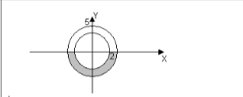

ТЕОРЕТИЧНІ ВІДОМОСТІ

СХЕМИ АЛГОРИТМІВ ОСНОВНИХ ФУНКЦІЙ

Список підключених бібліотек:
#include <stdio.h>
#include <math.h>

Висновок

Повторив створення алгоритму та оператор if

Додаток(а)
#include <stdio.h>
#include <math.h>

bool isRegion(double x, double y)
{
double eps = 0.0000001;

return( ((y < 0) || (fabs(y) < eps)) && //y <= 0
((x * x + y * y > 4) || (fabs(x * x + y * y - 4) < eps)) && //x^2 + y^2 >= 2^2
((x * x + y * y < 25) || (fabs(x * x + y * y - 25) < eps))); //x^2 + y^2 <= 5^2
}

int main()
{
double x, y;
printf ("x = ");
scanf("%lf", &x);
printf ("y = ");
scanf("%lf", &y);

if (isRegion(x, y))
printf("Yes\n");
else
printf("No\n");
}

Додаток(б)
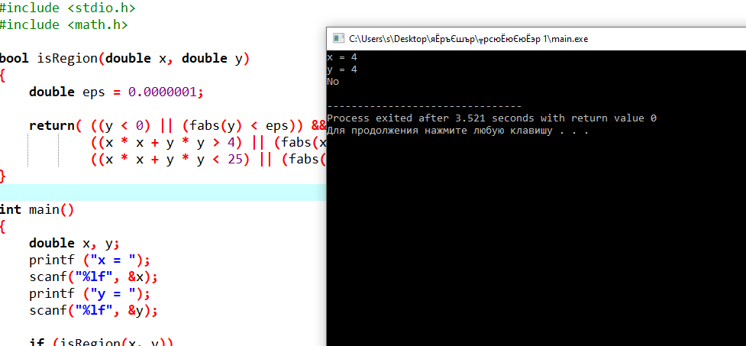

Лабораторна робота 2

ПОСТАНОВКА ЗАДАЧІ

Опис завдання 1
Варіант 18
Мінімальний елемент заданого масиву Z(12) замінити абсолютним значенням
середнього арифметичного всєх від'ємних елементів цього масиву. Вивести
мінімальний елемент, середнє арифметичне, початковий та перетворений масиви.

ТЕОРЕТИЧНІ ВІДОМОСТІ

СХЕМИ АЛГОРИТМІВ ОСНОВНИХ ФУНКЦІЙ

Список підключених бібліотек:
#include <stdio.h>
#include <time.h>
#include <stdlib.h>
#define N 12

Висновок

Під час написання програми я повторив формулу знаходження мінімального елемента, середньо арифметичного . Також вивів початковий і перетворений масив. Задача дуже легка як у написанні так і в користуванні.

Додаток(а)

#include <stdio.h>

#include <time.h>

#include <stdlib.h>

#define N 12

int main()

{

unsigned i = 0; int min, i_min = 0;

double Z[N], aver = 0;

srand(time(0));

for ( i = 0; i < N; ++i)

Z[i] = rand() % 201 - 100;

for ( i = 0; i < N; ++i)

{

if (Z[i] < Z[i_min])

i_min = i;

if (Z[i] < 0)

aver += Z[i];

}

aver = -aver / N;

printf("minimal element = %.2lf\nabsolute value of average by negative elements = %.2lf\n\nZ array = ", Z[i_min], aver);

for ( i = 0; i < N; ++i)

printf("%.2lf ", Z[i]);

printf("\n\nResult array = ");

Z[i_min] = aver;

for ( i = 0; i < N; ++i)

printf("%.2lf ", Z[i]);

printf("\n");

getchar();

return 0;

}

Додаток(б)
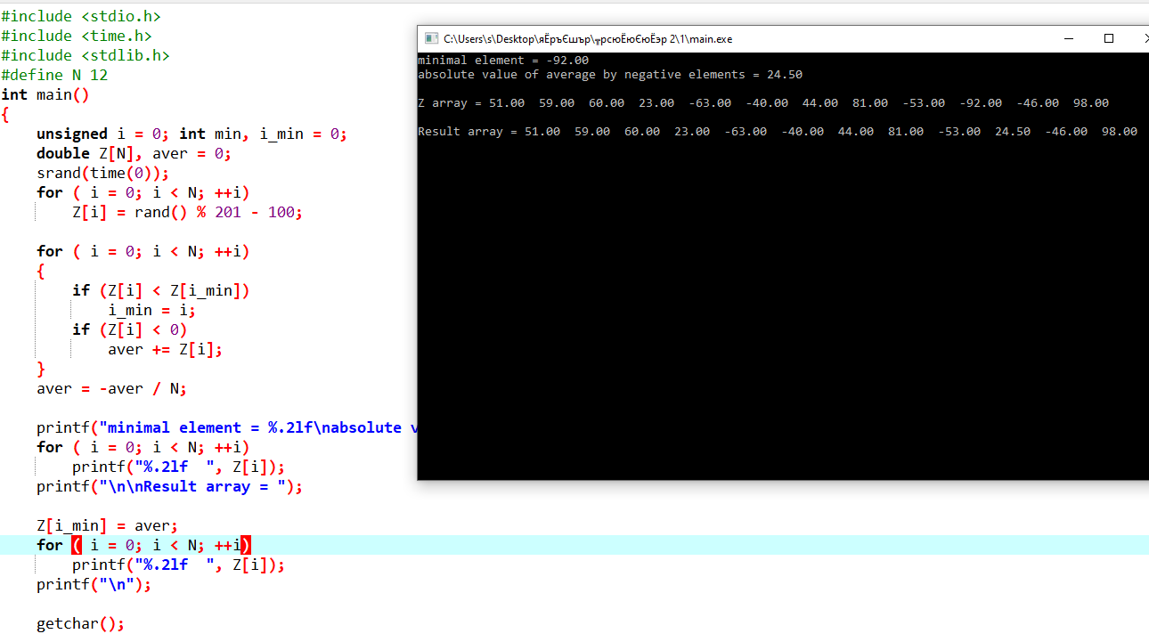

ПОСТАНОВКА ЗАДАЧІ

Опис завдання 2
Варіант 18

Для заданого масиву X(10) потрiбно визначити чи є вiн упорядкованим за зростанням, тобто для кожноi пари сусiднiх елементiв повинна виконуватися умова: Х(i)<Х(i+1), де i=1,2...9. Вивести на екран заданий масив та вiдповiдне повiдомлення..

ТЕОРЕТИЧНІ ВІДОМОСТІ
Задана задача не потребувала ніяких додаткових засобів, була легка в написанні та спрямована на повтор вивченого нами матеріалу.

СХЕМИ АЛГОРИТМІВ ОСНОВНИХ ФУНКЦІЙ

Список підключених бібліотек:
#include <stdio.h>
#include <stdlib.h>

Висновок
Ця легка задача допомогла мені досконало повторити оператор if, тут не можливо недооцінити його можливості.

Додаток(а)

#include <stdio.h>

#include <stdlib.h>

int main() {

int x[10];

int i;

for (i = 0; i<10; i++)

{

scanf("%d", &x[i]);

}

{

for (i = 0; i<10; i++)

printf("%d ", x[i]);

}

{

for(i=0; i<9; i++)

if (x[i] >= x[i+1]) break;

if (i==9) printf("\nYes\n");

else printf("\nNo\n");

return 0;

}}

Додаток(б)
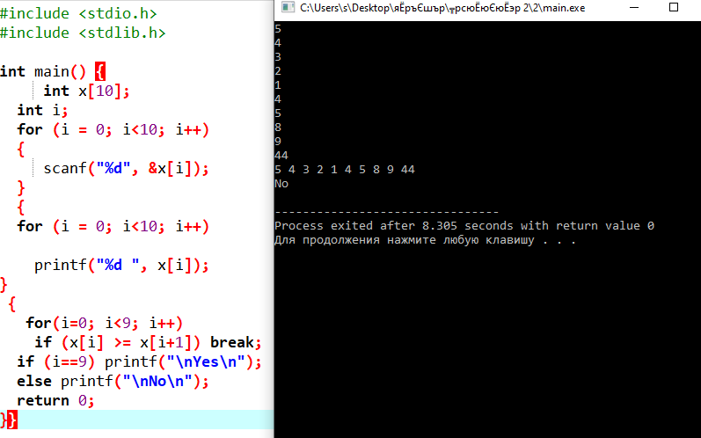

Лабораторна робота 3

ПОСТАНОВКА ЗАДАЧІ

Опис завдання 1
Варіант 18

В заданій матриці T(6,4) підрахувати кількість нульових елементів. Вивести вихідну матрицю та кількість нульових елементів.

ТЕОРЕТИЧНІ ВІДОМОСТІ
Задача не потребувала додаткових засобів. Були використані цикл for та оператор if.

СХЕМИ АЛГОРИТМІВ ОСНОВНИХ ФУНКЦІЙ

Список підключених бібліотек:
#include <stdio.h>
#include <stdlib.h>

Висновок
Така досить не важка програма допомогла мені покращити навички в середовищі С.

Додаток(а)
#include <stdio.h>
#include <stdlib.h>

int main()
{
int N,M,i,j;
scanf("%d",&N);
scanf("%d",&M);
int A[N][M];
int zero;
zero=0;
for (i = 0; i < N; i++ ) {
for (j = 0; j < M; j++ ) {
A[i][j] = rand()%(10)-1;
printf("%d ",A[i][j]);
if (A[i][j]==0)
zero=zero+1;
}
puts("\n");
}
printf("Zero:%d",zero);
return 0;
}

Додаток(б)
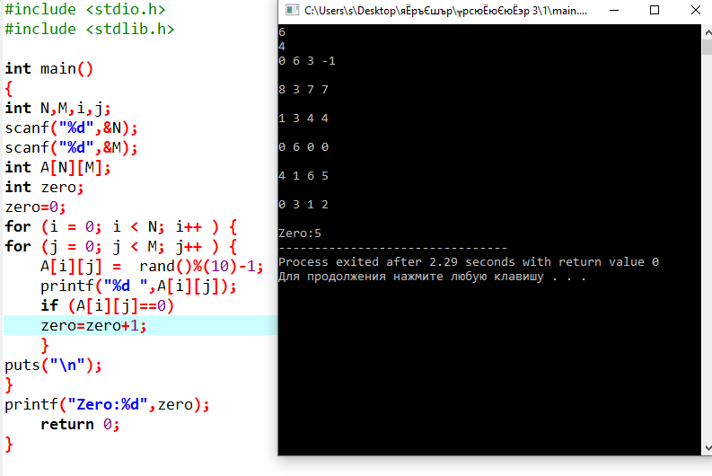

ПОСТАНОВКА ЗАДАЧІ

Опис завдання 2
Варіант 18
Обчислити суми від’ємних елементів кожного рядка матриці F(4,4). Результати вивести у вигляді двох стовпчиків: в першому – номери рядків матриці, в другому вiдповiднi суми.

СХЕМИ АЛГОРИТМІВ ОСНОВНИХ ФУНКЦІЙ

Список підключених бібліотек:
#include <stdio.h>
#include <time.h>
#include <stdlib.h>
#define SIZE 4

Висновок

Задача допомогла мені згадати, як знаходити суму елементів, розташованих в рядках з непарними номерами. Також я згадав про можливість заповнення масиву рандомними числами.

Додаток(а)

#include <stdio.h>

#include <time.h>

#include <stdlib.h>

#define SIZE 4

int main() {

srand(time(NULL));

int f[SIZE][SIZE];

int sum[SIZE] = {0};

for(int i = 0; i < SIZE; i++) {

for (int j = 0; j < SIZE; j++) {

f[i][j] = rand() % 201 - 100;

if(f[i][j] < 0) {

sum[i] += f[i][j];

}

printf("%d\t", f[i][j]);

}

printf("\n");

}

printf("\n");

for(int i = 0; i < SIZE; i++) {

printf("row #%d: %d\n", i + 1, sum[i]);

}

return 0;}

Додаток(б)
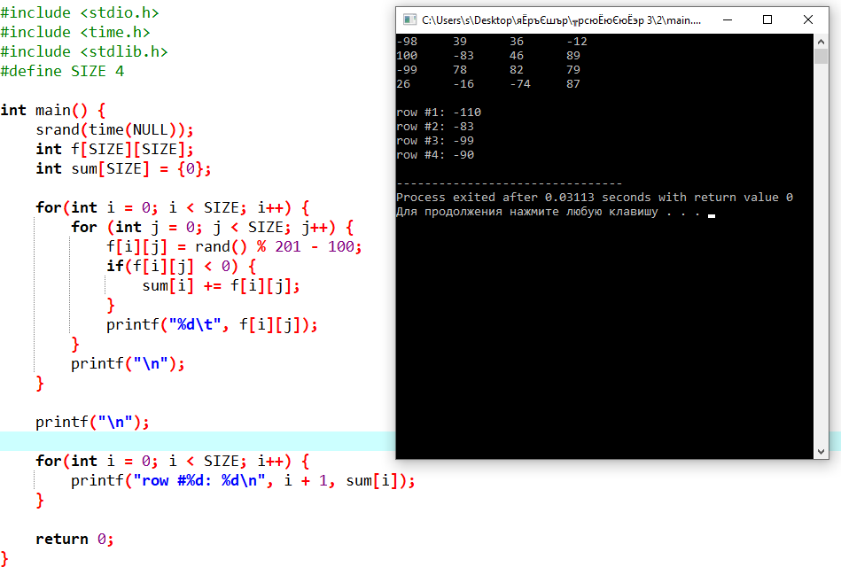

ПОСТАНОВКА ЗАДАЧІ

Опис завдання 3
Варіант 18

Вище побічної діагоналі матриці Р(7,7) знайти стовпчик, у якому середнє арифметичне значення, знайдене з додатних елементів має мінімальне значення. Вивести вихідну матрицю та знайдені величини.

ТЕОРЕТИЧНІ ВІДОМОСТІ
Задана задача не потребувала ніяких додаткових засобів, була легка в написанні та спрямована на повтор вивченого нами матеріалу.

СХЕМИ АЛГОРИТМІВ ОСНОВНИХ ФУНКЦІЙ

Список підключених бібліотек:

#include <time.h>

#include <stdio.h>

#include <stdlib.h>

Висновок
Задача допомогла мені згадати побічну діагональ, я згадав як порахувати елементи нижче неї.

Додаток(а)

#include <time.h>

#include <stdio.h>

#include <stdlib.h>

enum {N=7, M=7};

int main (void) {

int a[N][M];

int i, k;

srand( (unsigned) time(NULL)/2 );

for (i = 0; i < N; i++, puts(""))

for (k = 0; k < M; k++)

printf("% 5d", a[i][k] = rand() %101 - 50);

puts("");

int min;

int first = 1;

double min_avg;

for (k = 0; k < M; k++) {

int sum = 0;

int count = 0;

for (i = 0; i < N-k-1; i++)

if (a[i][k] > 0) {

sum += a[i][k];

count++;

}

double avg = (count > 0)? (double) sum / count : -1.0;

printf("% 5.1lf", avg);

if (avg > -1) {

if (first > 0 || avg < min_avg) {

min = k,

first = 0;

min_avg = avg;

}

}

}

if (first < 1)

printf("\nmin: %d\n", min);

else

puts("There are no columns matching the condition");

return 0;

}
}

Додаток(б)
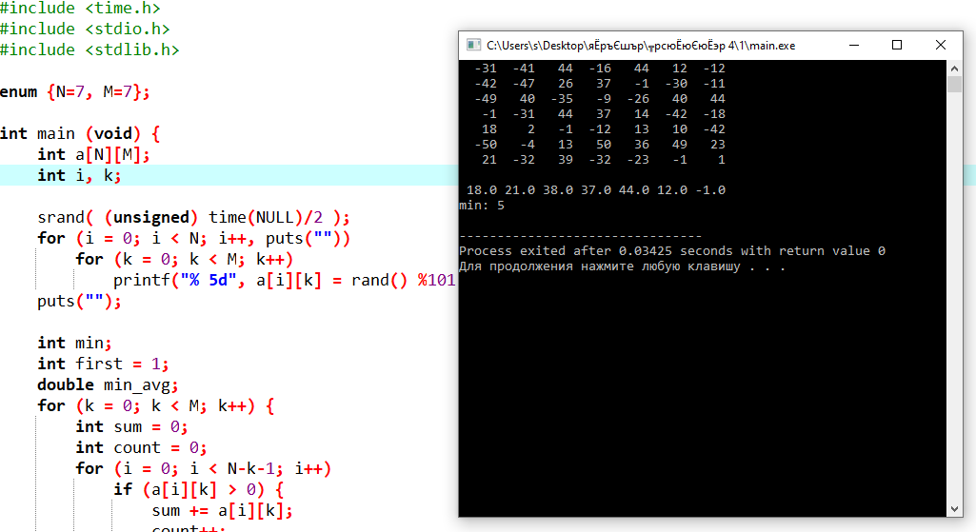

Лабораторна робота 4

ПОСТАНОВКА ЗАДАЧІ

Опис завдання 1
Варіант 18

Вище побічної діагоналі матриці Р(7,7) знайти стовпчик, у якому середнє арифметичне значення, знайдене з додатних елементів має мінімальне значення. Вивести вихідну матрицю та знайдені величини.

СХЕМИ АЛГОРИТМІВ ОСНОВНИХ ФУНКЦІЙ

Список підключених бібліотек:
#include <time.h>
#include <stdio.h>
#include <stdlib.h>

Висновок
Задача допомогла мені згадати побічну діагональ, я згадав як порахувати елементи нижче неї.

Додаток(а)

#include <time.h>

#include <stdio.h>

#include <stdlib.h>

enum {N=7, M=7};

int main (void) {

int a[N][M];

int i, k;

srand( (unsigned) time(NULL)/2 );

for (i = 0; i < N; i++, puts(""))

for (k = 0; k < M; k++)

printf("% 5d", a[i][k] = rand() %101 - 50);

puts("");

int min;

int first = 1;

double min_avg;

for (k = 0; k < M; k++) {

int sum = 0;

int count = 0;

for (i = 0; i < N-k-1; i++)

if (a[i][k] > 0) {

sum += a[i][k];

count++;

}

double avg = (count > 0)? (double) sum / count : -1.0;

printf("% 5.1lf", avg);

if (avg > -1) {

if (first > 0 || avg < min_avg) {

min = k,

first = 0;

min_avg = avg;

}

}

}

if (first < 1)

printf("\nmin: %d\n", min);

else

puts("There are no columns matching the condition");

return 0;

}

Додаток(б)

Опис завдання 2
Варіант 18

Дано цілочислову матрицю А розмірності nxn. Поміняти місцями рядок в якому знаходиться мінімальний елемент масиву зі стовпцем в якому міститься максимальний елемент масиву.
Вхідні дані: n = 3; 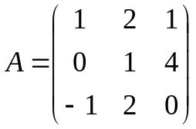.

ТЕОРЕТИЧНІ ВІДОМОСТІ
Задана задача не потребувала ніяких додаткових засобів, була легка в написанні та спрямована на повтор вивченого нами матеріалу.

СХЕМИ АЛГОРИТМІВ ОСНОВНИХ ФУНКЦІЙ

Список підключених бібліотек:

#include <time.h>

#include <stdio.h>

#include <stdlib.h>

Висновок
Задача допомогла мені як поміняти місцями рядок в якому знаходиться мінімальний елемент масиву зі стовпцем в якому міститься максимальний елемент масиву.

Додаток(а)
#include <time.h>
#include <stdio.h>
#include <stdlib.h>
int main (void) {
int i, k, size;
printf("n = ");
if (scanf("%d", &size) != 1 || size < 1) {
fputs("Error! Incorrect size of array.\n", stderr);
return 1;
}
int **a = (int **)malloc(sizeof(int *) * size);
if (a == NULL) {
fputs("Error! Can't allocate memory.\n", stderr);
return 2;
}
a[0] = (int *)malloc(sizeof(int) * size*size);
if (a[0] == NULL) {
fputs("Error! Can't allocate memory.\n", stderr);
free(a);
return 2;
}
for (i = 1; i < size; ++i)
a[i] = a[i-1] + size;
srand( (unsigned int)time(NULL)/2 );
for (i = 0; i < size; ++i, puts(""))
for (k = 0; k < size; ++k)
printf("%4d", a[i][k] = rand() %10);

int min = 0;
int max = 0;
for (i = 1; i < size*size; ++i) {
if (*(a[0]+i) < *(a[0]+min)) min = i;
if (*(a[0]+i) > *(a[0]+max)) max = i;
}
printf("a[min] = %d\n", *(a[0]+min));
printf("a[max] = %d\n", *(a[0]+max));

int row = min/size;
int col = max%size;
printf("switch %d row and %d column\n\n", row, col);
for (i = 0; i < size; ++i) {
int tmp = a[row][i];
a[row][i] = a[i][col];
a[i][col] = tmp;
}
for (i = 0; i < size; ++i, puts(""))
for (k = 0; k < size; ++k)
printf("%4d", a[i][k]);
free(a[0]);
free(a);
return 0;
}

Додаток(б)
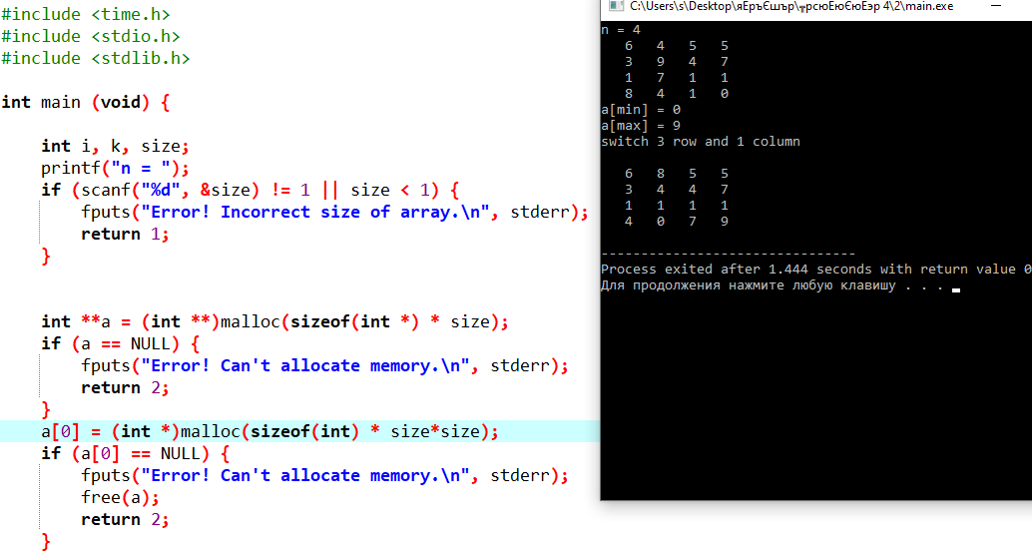

Лабораторна робота 5

ПОСТАНОВКА ЗАДАЧІ

Опис завдання

Варіант 18

Дано матрицю А розмірності nxп. Використовуючи вказівники, створити одновимірний масив, кожен елемент якого є сумою відповідних стовпців матриці А.
Вхідні дані: n = 3; 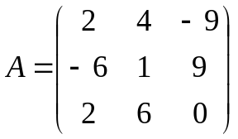.
Вихідні дані: 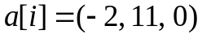.

ТЕОРЕТИЧНІ ВІДОМОСТІ

В програмному коді використовуються вказівники

СХЕМИ АЛГОРИТМІВ ОСНОВНИХ ФУНКЦІЙ

Список підключених бібліотек:
#include <stdio.h>
#include <stdlib.h>
#define n 3

Висновок

Задача покращила мої навички користування вказівниками. Дана програма допомагає краще зрозуміти як їх використовувати.
Такий програмний код можна використовувати в обліку або інших місцях не необхідно слідкувати за числами та відслідковувати їх зміни.

Додаток(а)
#include <stdio.h>
#include <stdlib.h>
#define n 3

int main()
{
int A[n][n] = {{2, 4, -9}, {-6, 1, 9}, { 2, 6, 0}};

int *ptr_mas = (int*)calloc(n, sizeof(int));

for (int j = 0; j < n; j++)
{
for (int i = 0; i < n; i++)
{
*(ptr_mas + j) += A[i][j];
}
}

for (int i = 0; i < n; i++)
{
printf("%d ", *(ptr_mas + i));
}
putchar('\n');
getchar();

}

Додаток(б)
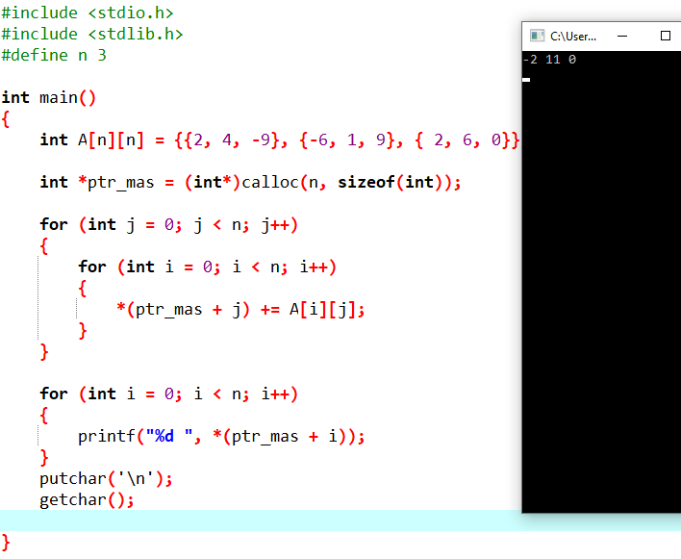

Лабораторна робота 8

ПОСТАНОВКА ЗАДАЧІ

Опис завдання 1
Варіант 18
Написати рекурсивну функцію fact для визначення n!
Вхідні дані: n = 5.
Вихідні дані: n! = 120.

СХЕМИ АЛГОРИТМІВ ОСНОВНИХ ФУНКЦІЙ

Список підключених бібліотек:
#include <stdlib.h>

Висновок
Задача не була важкою

Додаток(а)

#include <stdio.h>

unsigned long long int fact(int n) {

if (n < 2) return 1;

return n * fact(n - 1);

}

int main() {

int n = 5;

printf("%lli", fact(n));

return 0;

}

Додаток(б)
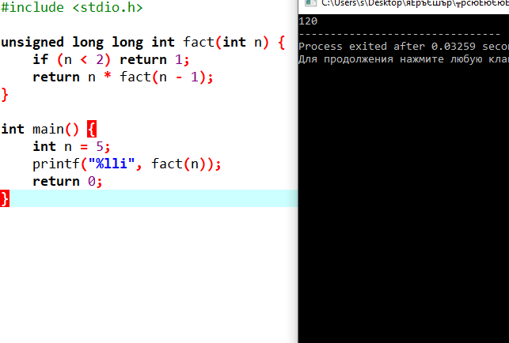

Лабораторна робота 10

ПОСТАНОВКА ЗАДАЧІ

Опис завдання 1
Варіант 18
У таблиці зібрані такі відомості про міста України:
– назва міста;
– територія (в тис. кв. км);
– чисельність населення (у млн. ос.);
– чи є державний кордон кордон (так, ні);
– прізвище мера.
Скласти список міст, чисельність населення яких перевищує задану величину. (Цей список зберегти у вигляді динамічного масиву)

СХЕМИ АЛГОРИТМІВ ОСНОВНИХ ФУНКЦІЙ

Список підключених бібліотек:
#include <time.h>
#include <stdio.h>
#include <stdlib.h>
#include <string.h>

Додаток(а)

#include <time.h>

#include <stdio.h>

#include <stdlib.h>

#include <string.h>

const char surnames[4][16] = {"Ivanov", "Petrov", "Kogutuik", "Yelendiuk"};

const char names[4][16] = {"Ivan", "Vasya", "Oleg", "Sasha"};

const char cityes[4][16] = {"Kiev", "Lviv", "Moscow", "Chernivtsi"};

typedef struct {

char name[16];

char surname[16];

} person;

typedef struct {

person first;

person second;

char city[16];

int ball[10];

double avg;

} team;

double get_avg (int [], int);

void get_info_team (const team);

int main (void) {

srand( (unsigned) time(NULL)/2 );

team participants[3];

for (int i = 0; i < 3; i++) {

strncpy(participants[i].first.name, names[rand() %4], 16);

strncpy(participants[i].first.surname, surnames[rand() %4], 16);

strncpy(participants[i].second.name, names[rand() %4], 16);

strncpy(participants[i].second.surname, surnames[rand() %4], 16);

strncpy(participants[i].city, cityes[rand() %4], 16);

for (int k = 0; k < 10; k++)

participants[i].ball[k] = 1 + rand() %5;

participants[i].avg = get_avg(participants[i].ball, 10);

get_info_team(participants[i]);

if (i < 2) puts("");

}

return 0;

}

double get_avg (int a[], int size) {

int min = 0, max = 0, sum = 0;

for (int i = 0; i < size; i++) {

if (i > 0 && a[i] > a[max]) max = i;

if (i > 0 && a[i] < a[min]) min = i;

sum += a[i];

}

return (sum - a[max] - a[min]) / 8.0;

}

void get_info_team (const team a) {

printf("%s %s ", a.first.name, a.first.surname);

printf("and %s %s\n", a.second.name, a.second.surname);

printf("from %s\n", a.city);

puts("received:");

for (int i = 0; i < 10; i++)

printf("%4d", a.ball[i]);

printf("\n avg: %.3lf\n", a.avg);

}

Додаток(б)
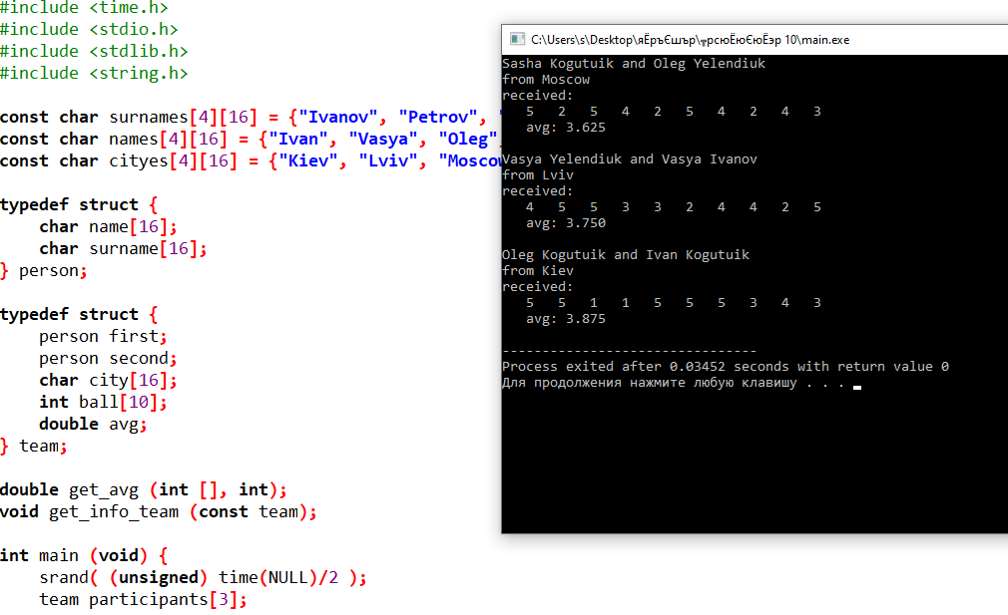

Лабораторна робота 13

ПОСТАНОВКА ЗАДАЧІ

Опис завдання 1
Варіант 18
Зчитати з диску файл, в якому збережено англійські слова. Вивести на екран всі слова, що мають вказану кількість літер (вводиться з клавіатури).

СХЕМИ АЛГОРИТМІВ ОСНОВНИХ ФУНКЦІЙ

Список підключених бібліотек:
#define SIZE 1024
#define WSIZE 4

#if WSIZE < 1
# error "WSIZE must be greater than zero."
#endif

Додаток(а)
#define SIZE 1024
#define WSIZE 4

#if WSIZE < 1
# error "WSIZE must be greater than zero."
#endif

int main(void)
{
char arr[SIZE];
FILE *fp
int q = 0;
char word[WSIZE + 1];

fp = fopen("file", "r");
if (!fp)
return -1;

(void) fgets(arr, SIZE - 1, fp);
fclose(fp);

for (int i = 0; i < SIZE; i++) {
int c = arr[i];

if (q == WSIZE) {
q = 0;

printf("%s\n", word);

continue;
}

if (c != ' ') {
word[q] = c;
q++;
}
else {
if (q < WSIZE) {
for (int j = 0; j < WSIZE; j++)
word[j] = 0;
}
}
}

return 0;
}

Лабораторна робота 14

Опис завдання 1
Варіант 18
Дано рядок S. Знайти в тексті та надрукувати 3 символи, що зустрічаються найчастіше.
Вхідні дані: S = "brown left in tour and scill of wife".
Вихідні дані: o, i, l.

СХЕМИ АЛГОРИТМІВ ОСНОВНИХ ФУНКЦІЙ

Додаток(а)
int main() {

char i = 0;
char l = 0;
char o = 0;
char s[] = "brown left in tour and scill of wife";

for(int j = 0; j < (sizeof(s)/sizeof(char)); j++) {
if(s[j] == 'i') {
i++;
} if (s[j] == 'l') {
l++;
} if (s[j] == 'o') {
o++;
}

}

printf("i = %d, l = %d, o = %d", i, l, o);

return 0;
}

Додаток(б)
